Hnutí Brontosaurus
BRĎO Vlkani
zve všechny děti od 5-ti do 99-ti let na divadlo

O kouzelné kuličce,

aneb jak Vojta k šikovnosti přišel
Představení navazuje na tradici jarmarečních divadelníků a kejklířů - různé kejklířské a artistické techniky, živou muziku a loutkoherectví spojené s činohrou.
To vše zahraje Vojta Vrtek spolu s Jendou Brůčkem. Diváci tak uvidí plnohodnotné divadelní představení s velkými jarmarečními loutkami a zároveň i hotové kejklířské vystoupení.
Pohádka vychází z jedné varianty klasické pohádky o "kouzelné kuličce", jejíž síla tkví ve víře ve vlastní schopnosti člověka. Vojta, prostý, jednoduchý, nešikovný hoch je postaven před situace, které musí řešit jinak než obvyklým způsobem.
Vytrvalostí, trpělivostí a spolehnutím na vlastní úsudek nakonec překoná intriky, proradného komořího, hloupých loupežníků i nevíru vlastní mámy v jeho schopnosti.Tak z něj postupně vyrůstá … no to již spatříte sami…
v neděli 23.4. 2006
ve 13.30 na kulturním domě v Mikulčicích
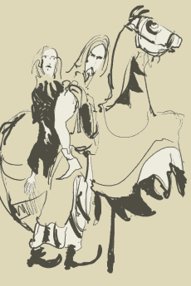
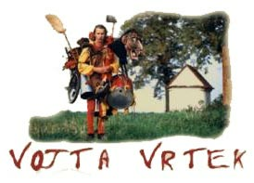

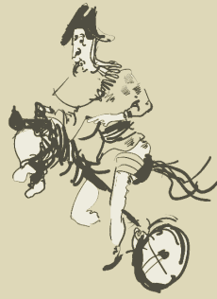
Přijďte se pobavit, okouknout kejklířské, komediantské a klaunské umění, přijďte se zasmát!!!

vstupné 40Kč

